ҚазақстанРеспубликасыОқу-ағартуминистрлігі

«Білім» кәсіби гуманитарлық-техникалық колледжі



**Зертханалық жұмыс №6**

**Тақырыбы: Программалауды үйрену. Практикалық тапсырмалар.**

|  |  |  |  |
| --- | --- | --- | --- |
| № | Жұмыстың орындау сапасы | Баға диапазоны | Орындаған % |
| 1 | Орындалған жоқ, сабақта себепсіз болмады. | 0 % |  |
| 2 | Жұмыстың орындалуы және студенттің белсенділігі | 0-50% |  |
| 3 | Жұмысты рәсімдеу | 0-20% |  |
| 4 | Анықтамалар мен техникалық әдістемелерді, пәннің оқу-әдістемелік кешенін, лекция конспектілерін қолдана білу. | 0-5% |  |
| 5 | Техникалық құралдарды пайдалана білу | 0-5% |  |
| 6 | Жұмысты қорғау | 0-20% |  |
|  | Қорытынды | 0-100% |  |

Оқытушы: Нургисаева У.М.

Студент:

Мамандығы:

Тараз 2025

**Программалауды үйрену. Практикалық тапсырмалар.**

Осы сілтеме арқылы өтіп, өз деңгейіңіз бойынша 15-20 есепті шығарыңыз <https://code.mu/ru/python/tasker/stager/>

1)Попросите пользователя ввести дату в формате *год-месяц-день*. Проверьте, ввел ли он корректное значение

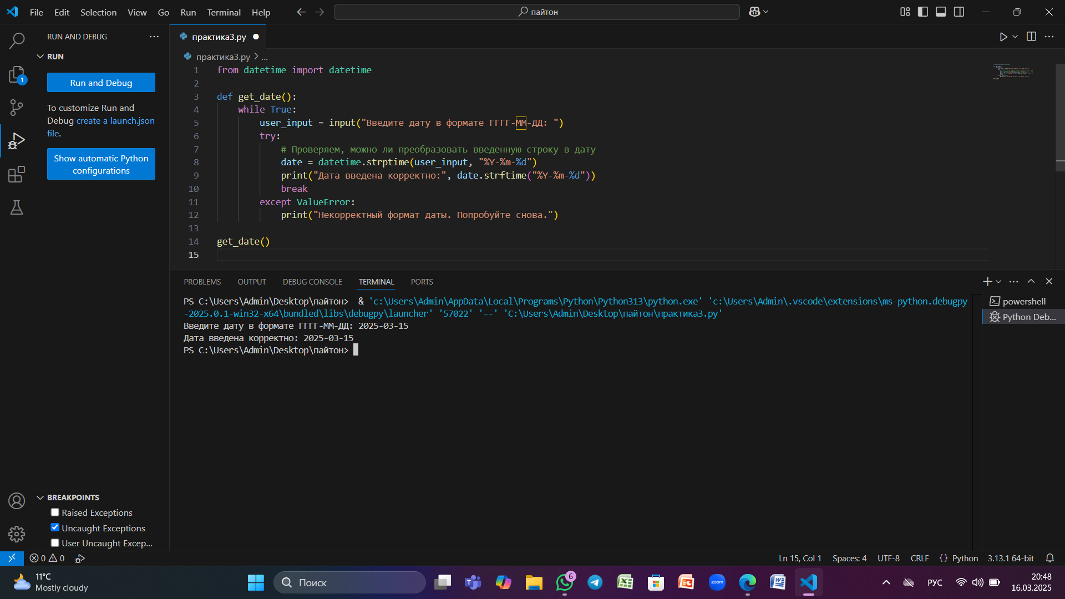

2)Попросите пользователя ввести целое число через консоль. Проверьте, ввел ли он корректное значение.

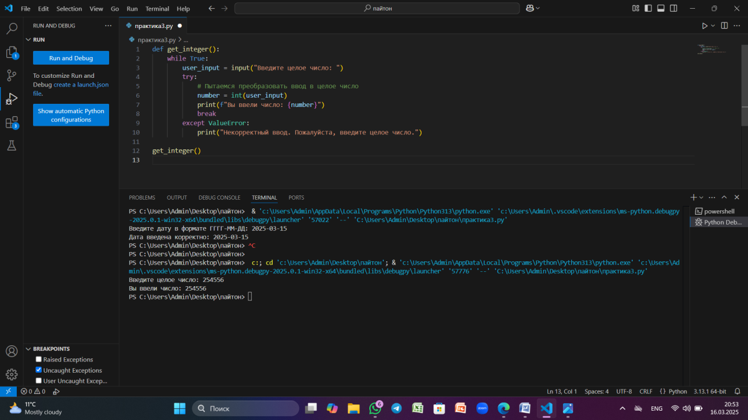

3)Напишите программу, которая сформирует следующую строку:

'12345'

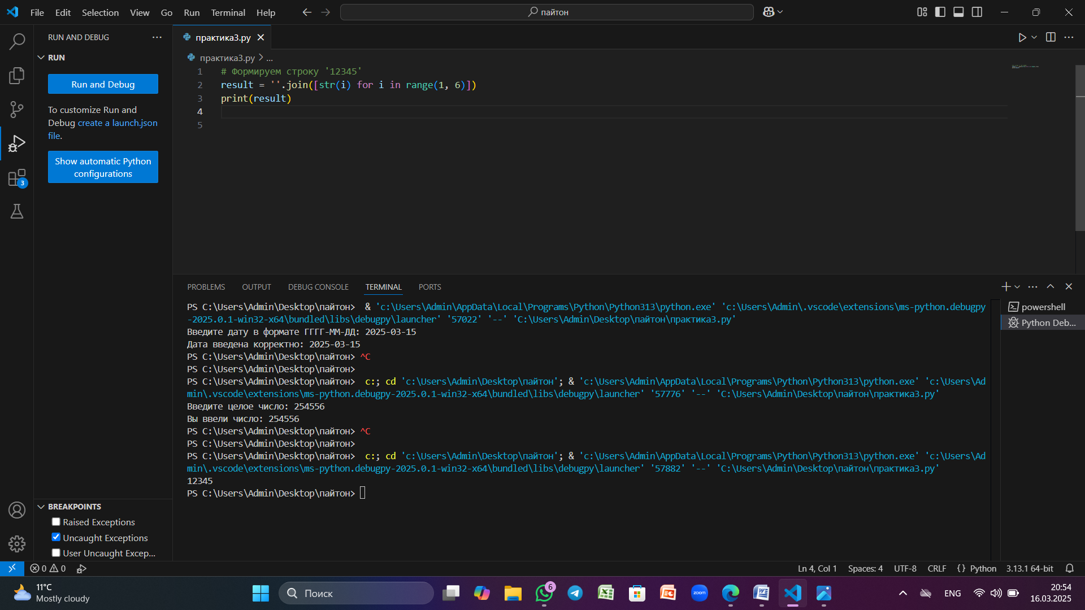

4) Дан некоторый список, например, вот такой:[1, 2, 3, 4, 5, 6]

По очереди выведите в консоль подсписки из двух элементов нашего списка:

[1, 2]

[3, 4]

[5, 6]

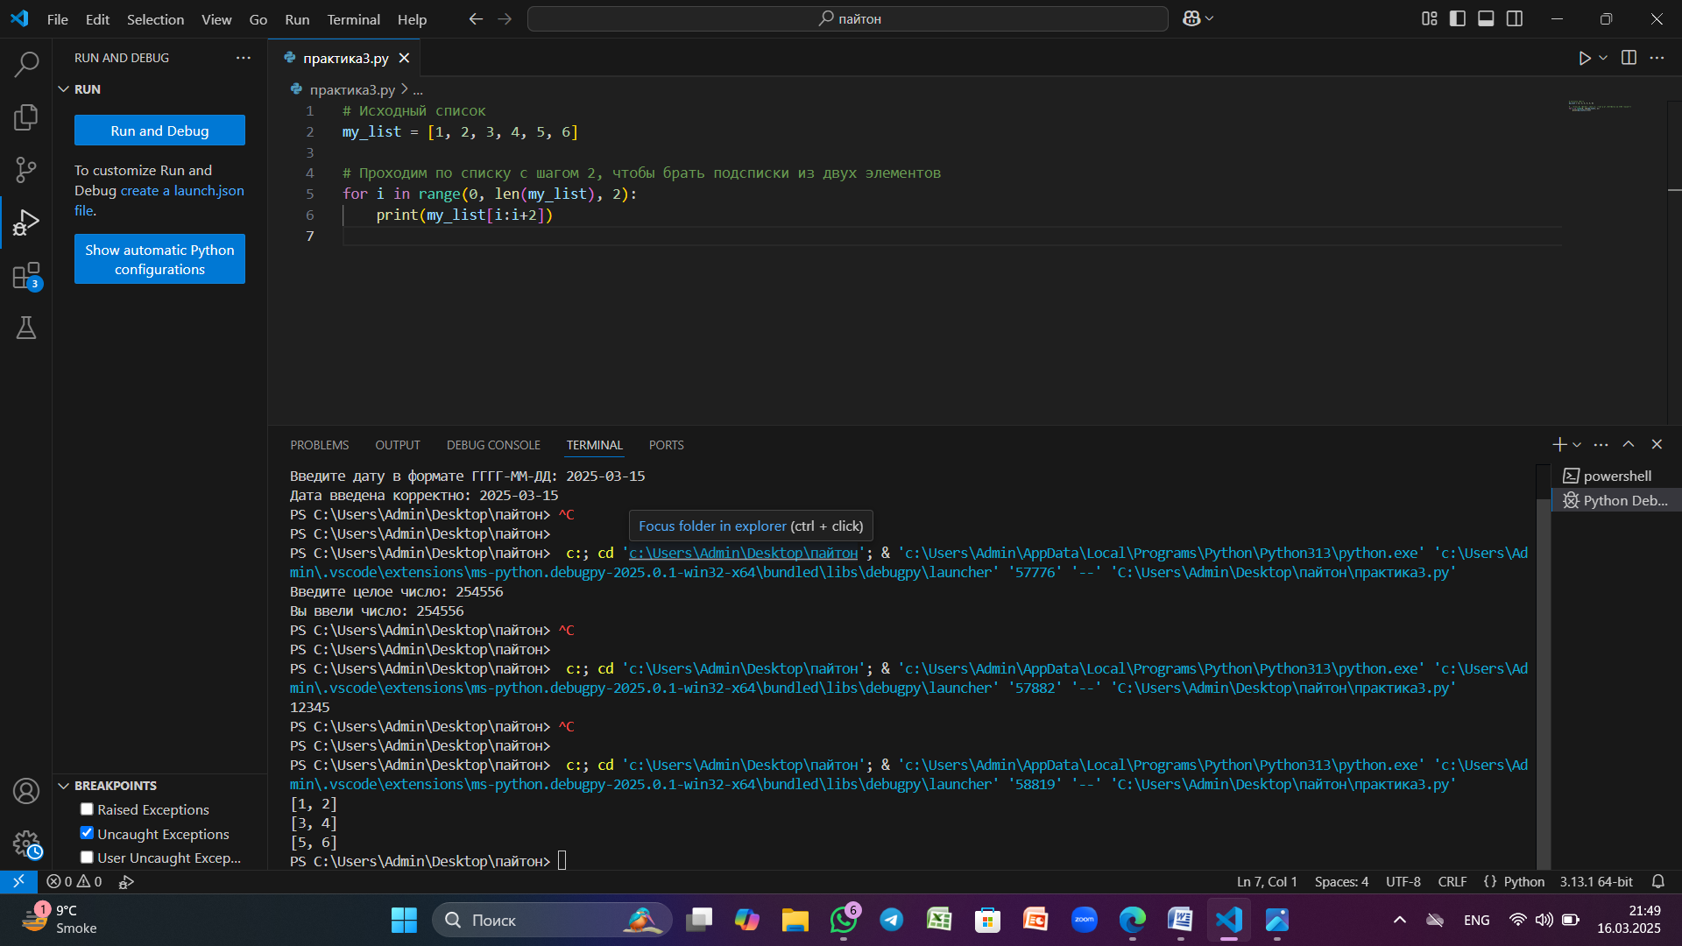

5) Сделайте функцию, которая вернет текущий день недели словом.

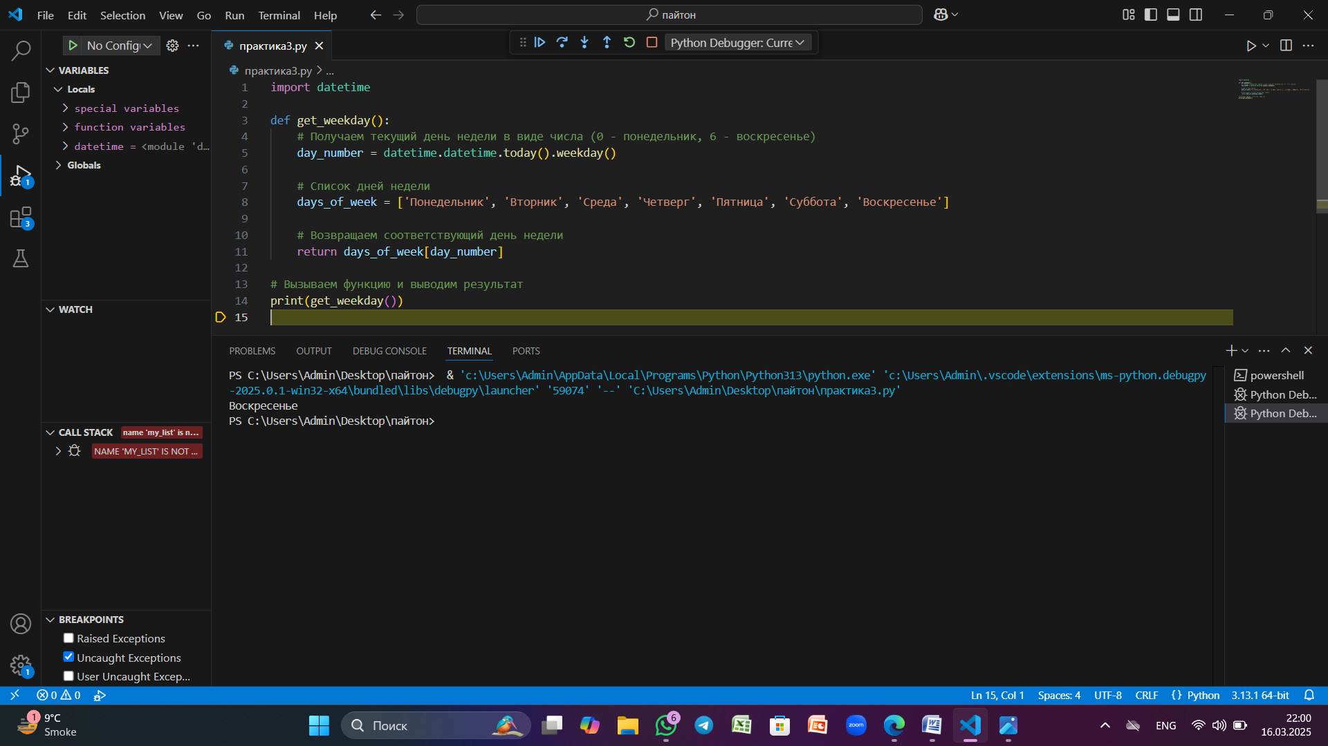

6) Сделайте функцию, которая параметром будет принимать число и удалять из него нули.

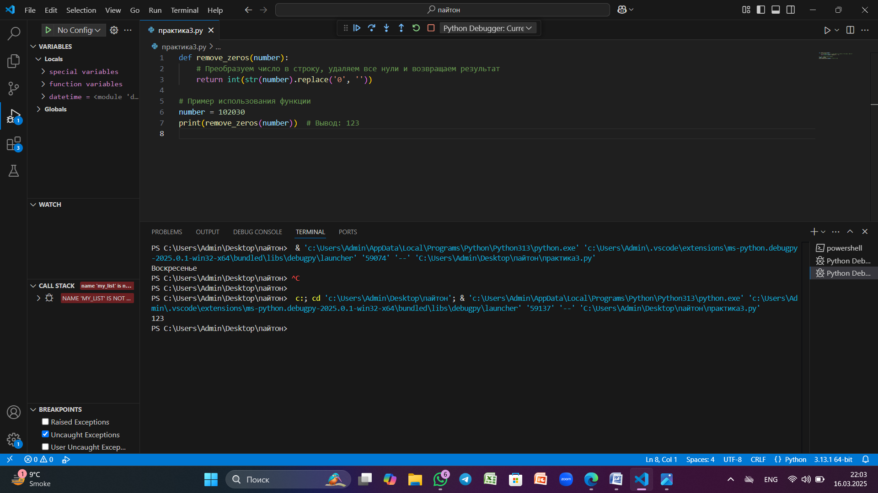

7) Сделайте функцию, которая параметром будет принимать список и возвращать случайный элемент этого списка.

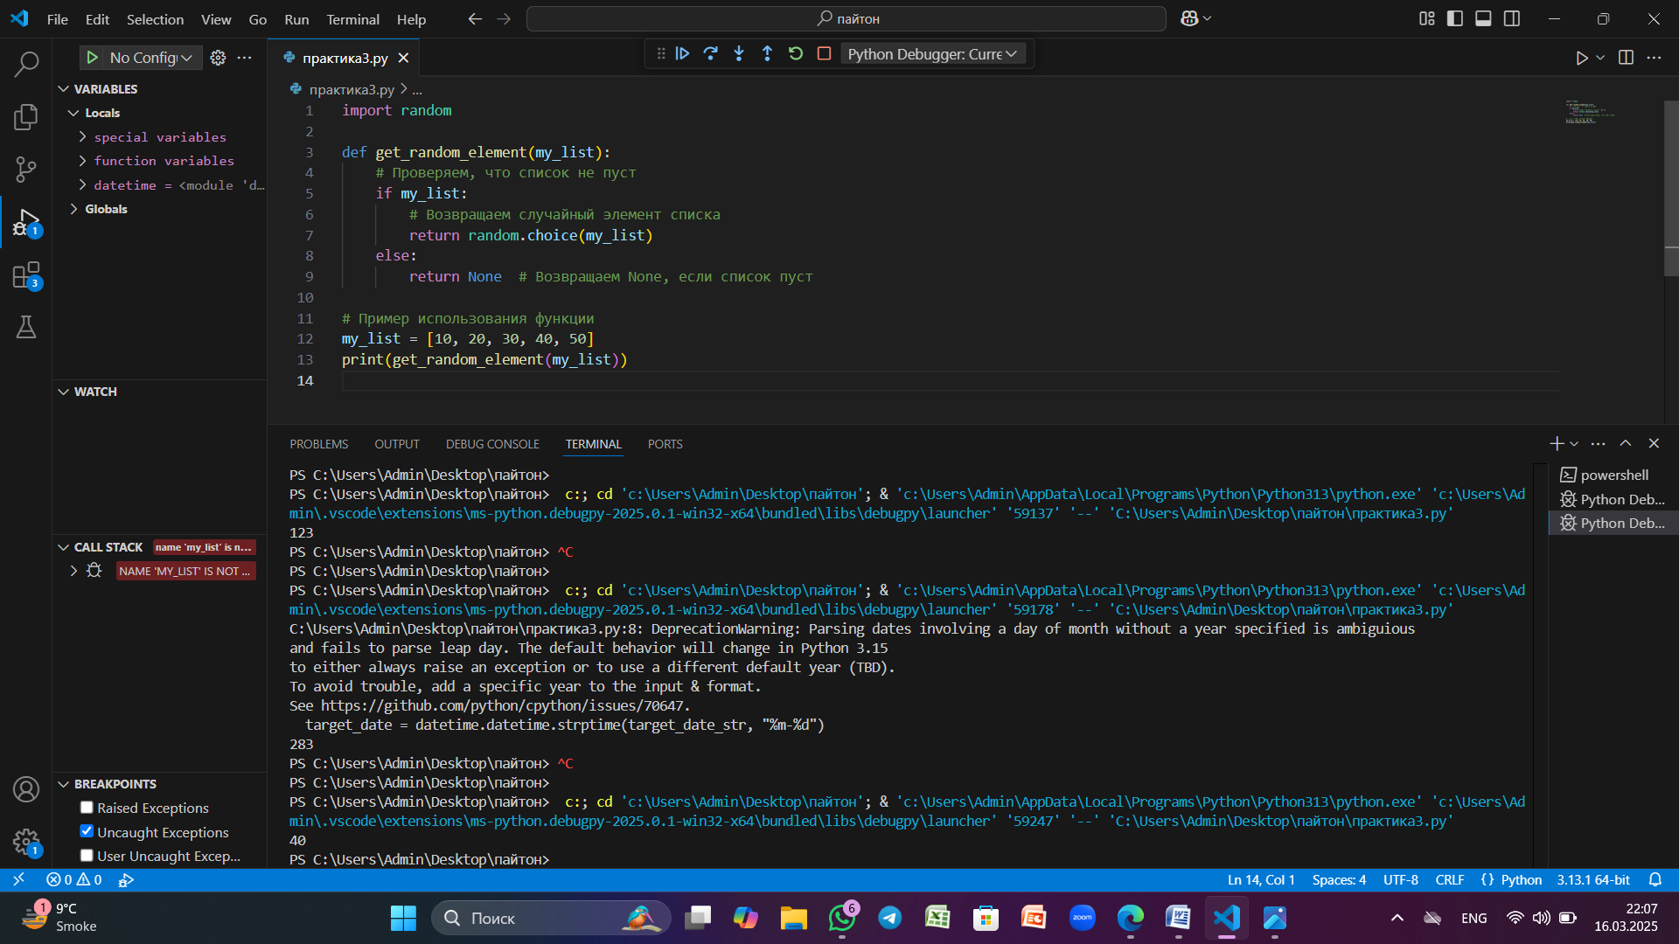

8) Сделайте функцию, которая параметром будет принимать список и возвращать случайный элемент этого списка так, чтобы одинаковые элементы не возвращались два раза подряд.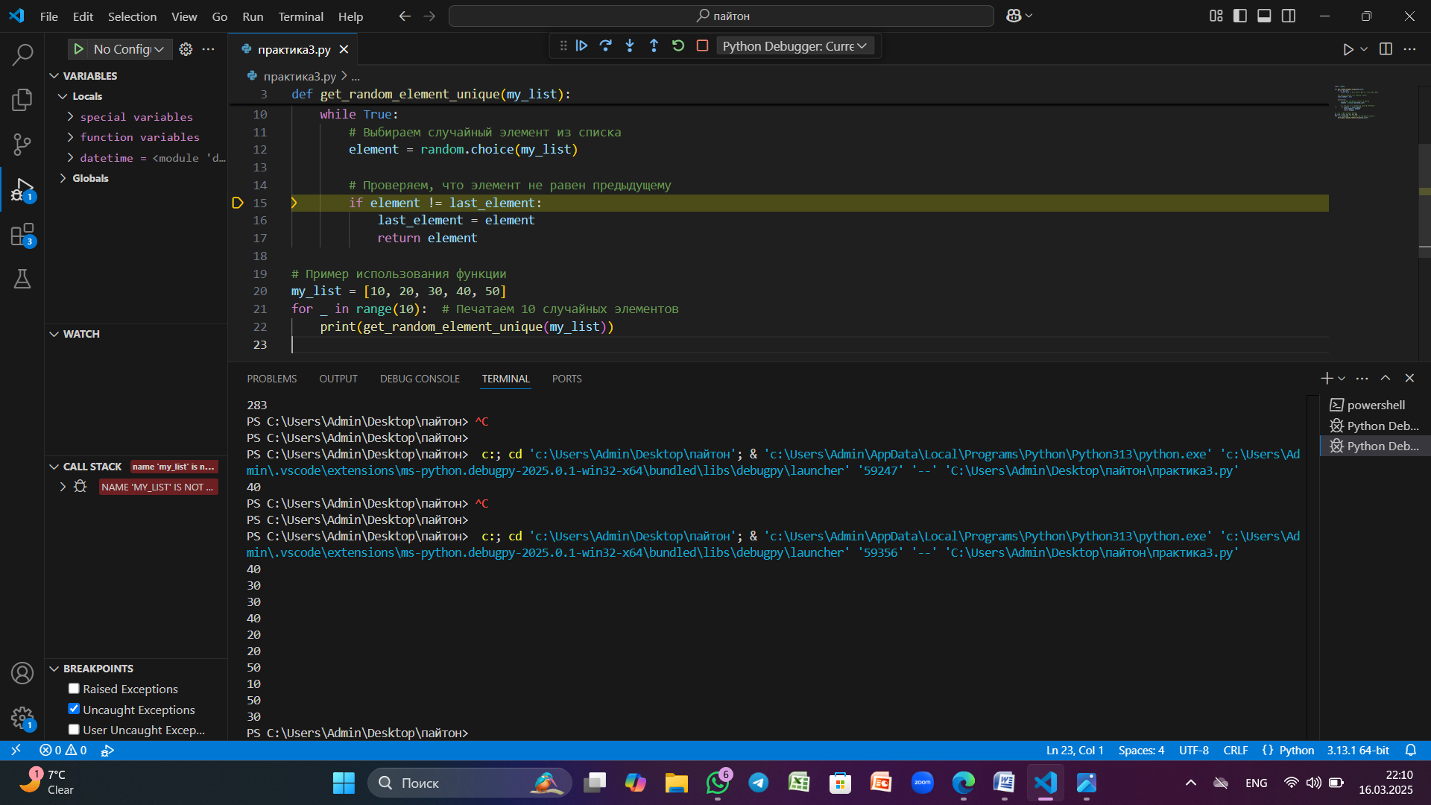 9) Дан произвольный двухмерный список:

[

[11, 12, 13, 14, 15],

[21, 22, 23, 24, 25],

[31, 32, 33, 34, 35],

[41, 42, 43, 44, 45],

[51, 52, 53, 54, 55],

]

Получите список элементов его главной диагонали:

[

11, 22, 33, 44, 55

]

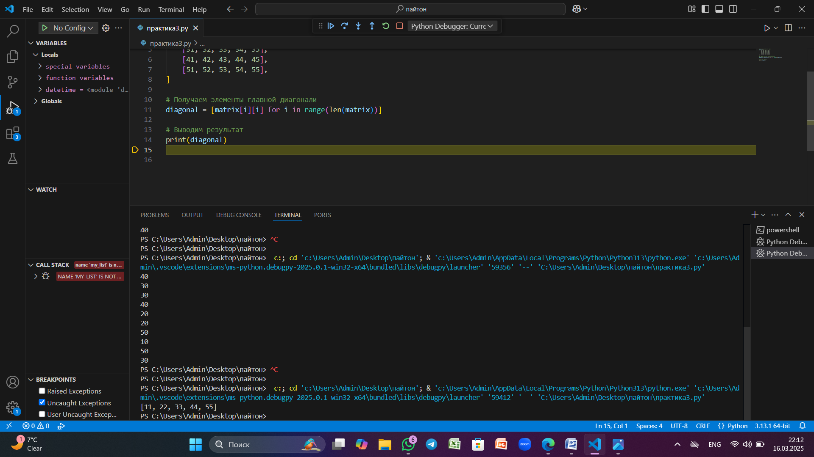

10) Пусть у нас есть дата 22.02.2017. В этой дате 4 двойки. Найдите все даты с 4-мя двойками в текущем столетии. 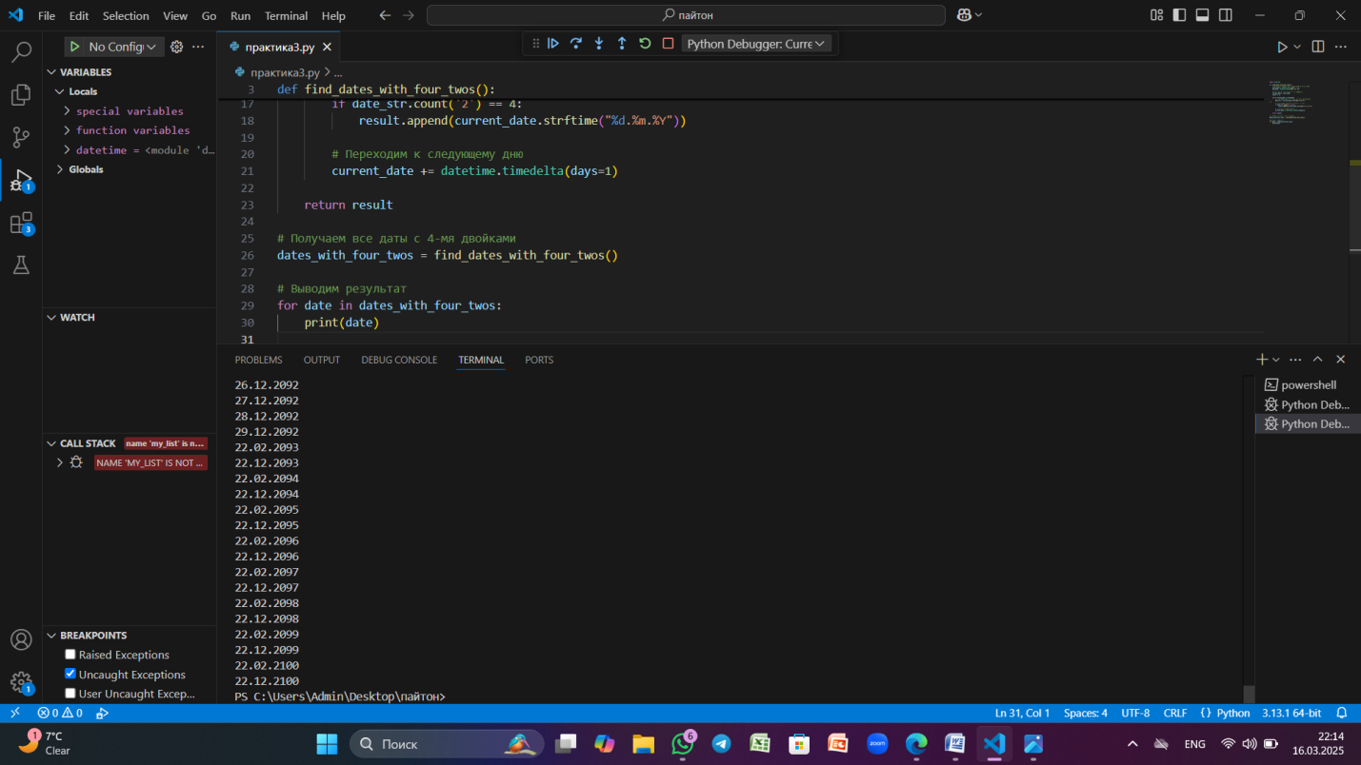

**Қорытынды**

Міне, барлық тапсырмалар бойынша қысқаша сипаттама:

1. **Дата форматын тексеру**: Бұл тапсырмада қолданушыдан "Жыл-ай-күн" форматында дата енгізу сұралды. Бағдарлама енгізілген датаның дұрыстығын тексеріп, пайдаланушыға қатенің бар-жоғын хабарлайды.
2. **Целое число енгізу**: Пайдаланушыдан бүтін сан енгізуді сұраған программа. Бағдарлама тек бүтін сандарды қабылдайды, ал егер пайдаланушы дұрыс емес мәлімет енгізсе, қайта сұрайды.
3. **Соңғы цифрларды жою**: Бұл тапсырмада бүтін саннан барлық нөлдерді жою керек болды. Бағдарлама сандарды цифрларға бөліп, нөлдерсіз жаңа санды қайтарады.
4. **Күндердің санын есептеу**: Пайдаланушының енгізген датасына дейін немесе одан кейін қанша күн қалғанын есептейтін бағдарлама. Бұл есептеу ағымдағы күн мен пайдаланушы көрсеткен күн арасындағы айырмашылықты анықтайды.
5. **Сұрау бойынша кездейсоқ элемент алу**: Берілген тізімнен кездейсоқ элемент алу керек болды. Бағдарлама тізімнен кездейсоқ элементті таңдап, оны қайтарады.
6. **Кездейсоқ элемент қайталанбасын тексеру**: Бұл тапсырмада бірдей элементтердің қайталанбауын қамтамасыз ету керек болды. Бағдарлама соңғы алынған элементті сақтап, қайта сол элементті таңдап алудан аулақ болады.
7. **Екі өлшемді тізімнен диагональды элементтерді алу**: Бұл тапсырмада екі өлшемді тізімнің басты диагоналінен (яғни, индекстері бірдей элементтерден) элементтер таңдалып, жаңа тізім құрылды.
8. **Төрт екімен дата табу**: Қазіргі ғасырдағы (2001-2100 жылдар аралығы) барлық даталарды қарап, ішінде дәл 4 екі бар күндерді іздеу тапсырмасы болды. Программа әрбір күнді тексеріп, қажетті критерийге сай келетін даталарды шығарады.

Барлық тапсырмалар Python тілінде қарапайым және тиімді түрде жүзеге асырылды, пайдаланушының қателіктерін алдын ала тексеру және қажет болған жағдайда қайта сұрау мүмкіндіктері қамтамасыз етілген.